ФУДБАЛСКИ САВЕЗ ОПШТИНА ЉИГ И МИОНИЦА
ЈЕСЕЊИ ДЕО ПРВЕНСТВА ТАКМИЧАРСКЕ 2014/2015. ГОДИНЕ
ТАБЕЛА ПОСЛЕ ОДИГРАНИХ УТАКМИЦА
8. КОЛА

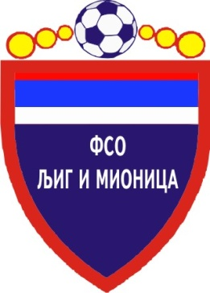

ТАБЕЛА

ОПШТИНСКЕ ФУДБАЛСКЕ ЛИГЕ ЉИГ И МИОНИЦА

- Јесењи део првенства такмичарске 2014/2015. године -

1. | СТАРИ ДРУГАРИ | 8 | 8 | 0 | 0 | 32 | 4 | +28 | 24
2. | ПОПАДИЋ | 8 | 6 | 2 | 0 | 51 | 5 | +46 | 20
3. | МЛАДОСТ | 8 | 6 | 1 | 1 | 33 | 13 | +20 | 19
4. | ГОРЊИ МУШИЋ | 8 | 6 | 1 | 1 | 23 | 11 | +12 | 19
5. | ТОПЛИЦА | 8 | 4 | 2 | 2 | 24 | 13 | +11 | 14
6. | ГОРЊИ ЛАЈКОВАЦ | 6 | 2 | 0 | 4 | 12 | 13 | -1 | 6
7. | ВОЈВОДЕ | 7 | 2 | 0 | 5 | 11 | 18 | -7 | 6
8. | ТОЛИЋ | 8 | 1 | 3 | 4 | 12 | 21 | -9 | 6
9. | ЈЕДИНСТВО | 7 | 2 | 0 | 5 | 15 | 27 | -12 | 6
10. | ПРОЛЕТЕР | 8 | 1 | 1 | 6 | 14 | 44 | -30 | 4
11. | ПАШТРИЋ | 7 | 1 | 0 | 6 | 8 | 32 | -24 | 3
12. | ОРАО | 7 | 1 | 0 | 6 | 9 | 43 | -34 | 3

